Ünite: OPTİK
AD/SOYAD 23.04.2016
DÜZ AYNALAR ÇALIŞMA KAĞIDI
Geçmişten Günümüze Aynalar
Su yüzeyleri, cilalanmış taşlar (volkanik cam taşı gibi) ayna amacıyla kullanılmış.
Türkiye’de 6000 yıl öncesine ait volkanik cam taşından yapılma aynalar bulunmuştur.
Eski Mısırlılar, Romalılar ve Yunanlılar bakır, bronz, gümüş gibi metalleri olabildiğince düzleştirip, parlatarak aynalar yapmışlar. Mesela Eski Mısırlılar, mezarlıklarını aydınlatmak için bu aynaları kullanmışlar.
MS. ilk yüzyılda, ayna yapımında ilk defa camın kullanıldığı yer Sayda ( günümüzde Lübnan’da) olarak biliniyor.
Cam kullanımı duyulunca Mısır, Galya, Almanya ve Asya’ da bu teknik yaygınlaşmış.
Venedik’ te cam teneke-bakır amalgamı ile kaplanarak yeni bir yöntem bulundu. 16.yy da Venedik ayna ticaretini elinde bulunduruyordu.
Ayna
İlk modern ayna, Alman kimyacı Justus von Liebig 1835’ te bu tekniği gümüşle kullanmasıyla ortaya çıktı. Günümüzde de aynalar daha çok gümüş ve alüminyum
kullanılarak üretiliyor.
Aynalar Işığı Ne kadarını Yansıtır ?
Aynaları sırlarken kullanılan metallere göre aynaya gelen ışınların ne kadarının yansıdığı __________.
Alüminyum ile sırlanan aynalar görülebilen ışınların 88%-92% yansıtır.
Gümüş ile sırlanan aynalar görülebilen ışınların 95%-99% yansıtır.
Altın ile sırlanan aynalar görülebilen ışınların 98%-99% yansıtır.
Aktivite1: Düz Aynalarda Görüntü Çizimi
! Bu aktivite için arka sayfada sizin için hazırlanmış kağıtlar bulunuyor.
1- Bir cisme cetveli şekildeki gibi tutarak bakalım.
2- Işın İzleme Yöntemi Kullanalım
Nokta yerine iğneyi yerleştirin. Farklı iki açıdan
bakarak aynada gördğünüz iğnenin
görüntüsünün olduğu doğrultuyu cetvelle
çizin. Doğruların kesiştiği nokta ile toplu
iğnenin aynaya olan uzaklığını ölçün.
3- Paralaks Yöntemi Kullanalım
Aynanın önüne ve arkasına kalemleri
yerleştirin.Aynanın önündeki kalemin
görüntüsüyle, arkadaki kalemi tek bir
kalem gibi görmek için, arkadaki
kalemin yerini değiştirin. Tek kalem
gördüğünüzde kalemlerin aynaya olan
uzaklığını ölçün.
Ayna arkasındaki
gerçek çivi
Aktivite1 Sonuçları: Işın İzleme Yöntemi
Ayna çizgisi ile nesne arasındaki mesafe Ayna çizgisi ile görüntü arasındaki mesafe
SONUÇ1: Düz aynalarda cisim ile cismin görüntüsü aynadan _______
mesafede oluşur.
SONUÇ2: Düz aynalarda cismin görüntüsü aynanın _______ ve aynadan
yansıyan ışınların _________ kesiştiği noktada oluşur.
Aktivite1 Sonuçları: Paralaks Yöntemi
Ayna çizgisi ile nesne arasındaki mesafe
Ayna çizgisi ile görüntü arasındaki mesafe
SONUÇ1: Düz aynalarda cisim ile cismin görüntüsü aynadan _______
mesafede oluşur.
SONUÇ2: Düz aynalarda cismin görüntüsü aynanın _______ ve aynadan
yansıyan ışınların _________ kesiştiği noktada oluşur.
Ayna arkasındaki
gerçek çivi
Ayna
Ayna önündeki çivinin görüntüsü ve
aynanın arkasındaki gerçek çivi
aynaya göre aynı konumda olmadığı
için aralarında paralaks oluşur.

Ayna önündeki çivinin görüntüsü ve
aynanın arkasındaki gerçek çivi
aynaya göre aynı konumda olduğu
için aralarında paralaks olmaz
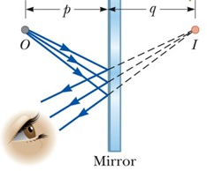
Noktasal Görüntü Oluşumu
Cisimden ayna yüzeyine gelen her ışın ayna yüzeyinden Yansıma Kanununa göre
yansır ve birbirinden uzaklaşarak yayılır böylece görüntü, gözlemciye aynanın
arkasındaki bir noktadan geliyormuş gibi görünür. Yansıyan ışınların uzantılarının
kesiştiği bu nokta cismin düz aynadaki görüntüsüdür.
Ayna
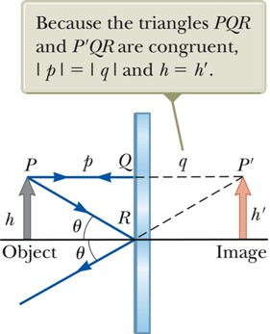
Noktadan yansıyan sadece ___ ışın, düz aynaya baktığımızda noktanın
görüntüsünün oluşuyor gibi göründüğünü yeri bulmak için yeterlidir. İkiden fazla
yansıyan ışın olduğunda da yine Yansıma Kanununu uygulananıp, yansıyan ışınların uzantıları çizildiğinde, onlar da görüntünün oluştuğu varsayılan noktada kesişirler.
İki Boyutlu Cisimler İçin Görüntü Oluşumu
Bütün noktaların aynadaki görüntüsünü bulmak yerine sadece cismin uç
noktalarının görüntülerini bulmak ve bu noktaları birleştirmek iki boyutlu
cisimlerin görüntüsünü teorik olarak elde etmek için yeterli olacaktır.
Görüntüsü
Cisim

Düz Aynada Oluşan Görüntünün Özellikleri
● Sanal
● _____
● Nesne ile _______
(Düzlem ayna simetri eksenidir)
● Görüntü ve nesne aynadan _____ uzaklıkta
● __________ ters (Sağ-sol tersliği vardır)
● Cisimle aynı boyda
Sanal (Zahiri) Görüntü Özellikleri
● Aynadan yansıyan ışınların uzantılarının kesişmesiyle oluşur.
● Cisme göre daima ______.
● Eğer aynaya bakmazsanız, sanal görüntü oluşmaz.
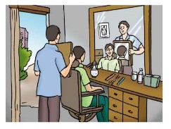
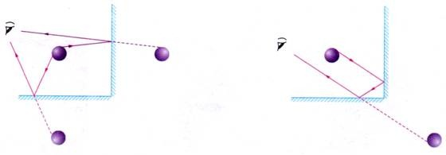
● Perde veya ekran üzerine __________.
?Aynada Görüntü Birebir Aynı mı Olur
Düz aynalarda nesne ve görüntünün simetrik olmasından dolayı, görüntü ____________ ters
oluşur. Yani, düz aynada sağ sol ____________.
? Günlük hayatta düz aynaların sağ-sol tersliği özelliğini gözlemlediğimiz örnekler nelerdir
? Yandaki oturan adam başının
arkasını nasıl görür
Aktivite2: İsminizin Görüntüsü Nasıl Olur
? İsminizi bir kağıdın üzerine yazıp tam karşısına bir düz ayna yerleştirip, yazının tamamını görebilecek şekilde baktığınızda, isminizin görüntüsü nasıl olur
Arkadaki milimetrik kağıdı kullanın.
Kesişen Aynalarda Görüntü
İki ayna arasında açı daraldıkça, oluşan görüntü sayısı __________.
Birbirine paralel iki aynada __________ görüntü oluşur.
? İki rakamını da görebildiğiniz, 25 sayısının bir kağıda yazıldığını ve yazılı kısmının
tam karşısına bir düz ayna yerleştirildiğini düşünelim. Sizler de bu kağıdın tam arkasından aynaya bakıyorsunuz. 25 sayısının düz aynada görüntüsü nasıl olur
? Aşağıdaki saatlerinin karşısına düz ayna yerleştirirsek ve saatlerin arkasından aynaya
bakarsak, ne görürüz
? Tepeden baktığınız bu sistem bir küp ve aynadan oluşuyor. Sağ alt ve sağ üst kenarların renkleri çizgilerle belirtilmiştir. Küpün tam arkasından aynaya bakarsam hangi renkleri görebilirim
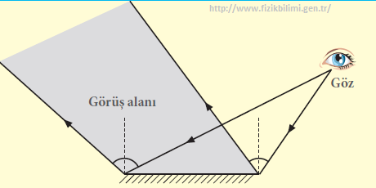
Günlük Hayatımızda Düz Aynaların Kullanımları:
___________ ve ______________
Görüş Alanı
Düzlem aynaya bakan
gözlemcinin, aynada görebildiği
alandır.
Düzlem aynada, görüntüsü
görülen bir cisim gözlemcinin görüş
alanındadır.
? Bir cismin düz aynada görüntüsünün görülebilmesi için, cisim aynanın tam önüne mi koyulmalıdır
? Bir gözlemci, görüş alanı içindeki her cismin görüntüsünü görebilir mi
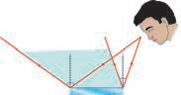
Eğer bir cisim başka bir cismin gönderdiği ışınları engellerse,dolasıyla engellenen bu
cisminden yansıyan ışınlar gözlemciye ulaşamaz. Cisim görüş alanında olmasına rağmen, cismin görüntüsü ___________.
Görüş Alanı Nasıl Bulunur
1. Yöntem
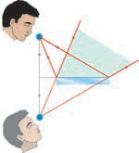
Işınlar gözün bulunduğu
noktadan düz aynanın
uç noktalarına gönderilerek
yansıması çizilir.
Bu ışınların sınırladığı bölge
görüş alanıdır.
2. Yöntem
Gözün düz aynada
görüntüsünün yeri bulunur
ve bu noktadan aynanın
kenarlarına cetvelle doğrular
çizilir. Aynanın önünde bu
doğruların sınırladığı alan
aynanın görüş alanıdır.
? Aynaya yakınlaşsak ya da uzaklaşsak görüş alanında değişim nasıl olur
Görüş Alanı gözlemcinin aynaya göre konumuna bağlıdır.Gözlemci ve ayna arasındaki mesafe
azaldıkça, görüş alanı ________.
arttıkça, görüş alanı _________.
? Düz aynanın önünde sağa ve sola doğru hareket ettiğinizde, görüş alanı hakkında ne
söyleyebilirsiniz
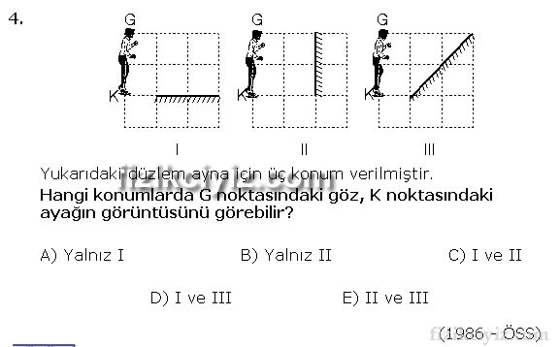
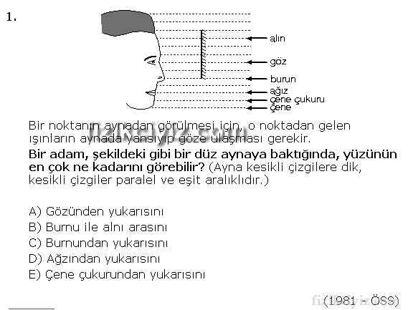
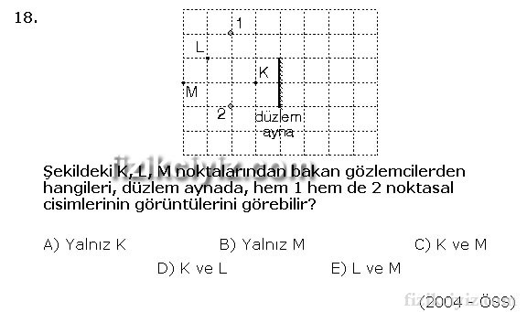
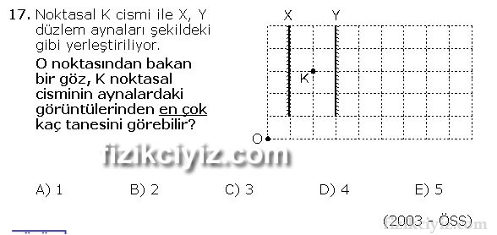
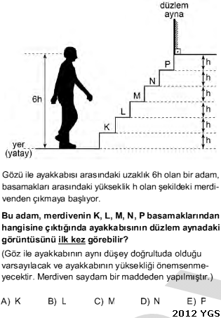
Aynada gördüklerimiz __________.
Görüş alanı ___________(tek bir düzlem üzerinde sağa ya da sola hareket ettiysek)
? Aynayı yakınlaştırıp yada uzaklaştığımızda kendi vücudumuzda gördüğümüz alan nasıl
değişir
__________
? Aynanın büyüklüğü arttıkça yada küçüldükçe görüş alanında değişim nasıl olur
Aynanın ebatı büyüdükçe,
görüş alanı ________.
küçüldükçe, görüş alanı ________.
Bakılan noktaya göre düz aynada gözün görebileceği alan değişir.
SONUÇ OLARAK aynanın görüş alanı, aynanın ________, gözün aynaya _________ ve aynaya
__________ göre değişir.
Üniversite Giriş Sınavına Hazırlık Soruları
1- 1986 ÖSS
2-1981 ÖSS
3-2004 ÖSS
4-1997 ÖSS
5-1994 ÖSS
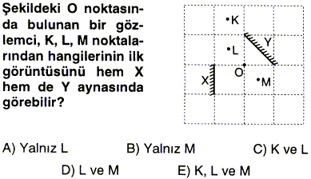
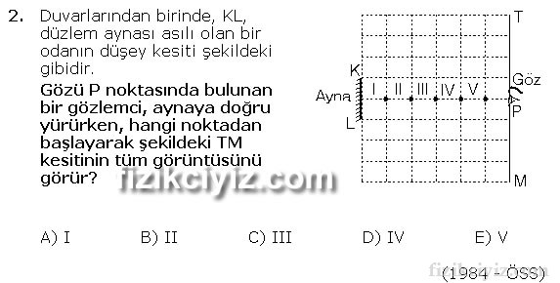
6-2007 ÖSS
7- 1984ÖSS

8- 2005ÖSS
9-2003ÖSS
10- 2012 YGS

